6.4. LAS CIENCIAS LINGÜISTICAS



Estudiar Lengua requiere esfuerzos notables de lógica, de reflexión, de análisis. Abundan los estudiantes que hallan cierto deleite en la Literatura y, sin embargo, se angustian por la aridez de la Gramática. Son los que rehuyen el esfuerzo de la abstracción y se desahogan en la expresividad fácil, en la lectura agradable y hasta curiosa, en la espontánea satisfacción imaginativa.

Hay que reconocer en todo momento que la lengua y la literatura, en cuanto materias de estudio, reclaman sinceras actitudes de trabajo, si es que se quiere recoger frutos al estudiarlas. Incluso, hay que decir a todo estudiante que, si quiere llegar a saborear con deleite el bien decir, que es casi sinónimo del bien pensar, debe dedicar tiempo, ilusión, lucha y energía.

Para comprender lo que es el área lingüística, se deben conocer algunos rasgos importantes de la misma.

- El lenguaje, sea hablado o escrito, se fundamenta en el dominio del vocabulario. Las palabras son como los átomos y las moléculas. Para dominar el lenguaje hay que poseer abundancia de estos elementos simples. Por eso, es cuestión previa para el dominio lingüístico, el conseguir riqueza de vocabulario tanto de comprensión como de expresión. Y el vocabulario sólo se domina con el ejercicio frecuente.
- El lenguaje se configura con las formas naturales con que todo hombre responde a la necesidad de comunicación. Pero, a lo largo del tiempo, las formas se han ido desarrollando de manera diferente y han ido pasando de totalmente naturales y espontáneas a estar reguladas por normas y usos artificiales. Estudiar Lengua es enfrentarse con formas ordenadas de expresión. Es aprender teórica y prácticamente esas normas de expresión a través de las palabras.
- Pero siempre que hablamos del lenguaje en sentido gramatical, aludimos al modo de exteriorizar el pensamiento. El valor de la Lengua equivale al valor del pensamiento.
En el fondo la Gramática es Lógica. El estudiante debe darse cuenta de que lo importante no es aprender las leyes del hablar, sino asimilar con naturalidad las leyes del pensar. Cuando decimos palabras con orden, norma, sistematización, coherencia, causalidad, relaciones, etc, estamos aludiendo al motor del lenguaje, que es el pensamiento.

- Por eso interesa que el estudiante se enfrente con el estudio de la normativa gramatical en actitud reflexiva. Por una parte, tiene que descubrir lo que es el bien decir en cuanto armonía y riqueza de contenidos; y, por otra parte, debe encontrar en el fondo el bien pensar, que es capacidad mental de ordenar las ideas y las sentencias mentales.

Si añadimos la gran variedad que ofrecen los usos y costumbres de cada comunidad humana que fabrica su propio idioma, y también las diversidades personales que influyen en multitud de formas de hablar, concluiremos fácilmente: que el estudio lingüístico tiene que ser eminente mente práctico; y que debe ser también muy flexible y dinámico para no quedarse encerrado en leyes frías y personalizadas

EL ESTUDIO DE LA LENGUA

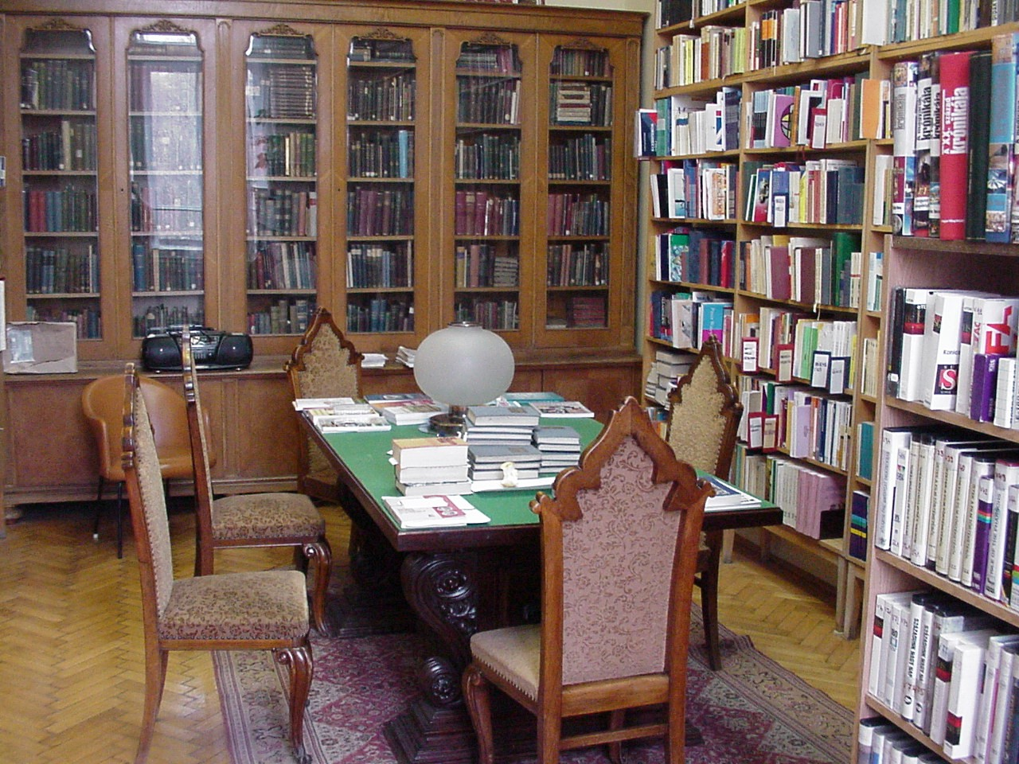

A partir de estas observaciones y características, podremos reflexionar sobre los procedimientos más idóneos para asegurar el rendimiento escolar. Y consginamos en cinco ideas básicas los recursos más convenientes para que el estudio de la Lengua resulte eficaz, cómodo, seguro y firme

1º. PREFERIR LO INDUCTIVO.

La inducción en las ciencias lingüísticas consiste en partir de ejemplos recogidos en el lenguaje usual, para llegar a la comprensión de las normas que los hacen correctos. Por eso se necesita atención al modo de hablar, reflexión a la luz de los principios, visión sistemática de lo que es ciencia lingüística.

Los mejores puntos de partida para estudiar el lenguaje están preferentemente en dos campos:
- El del habla familiar, que se usa en el entorno, siempre que haya garantía de corrección y elegancia.
- El de los escritos usuales: libros, prensa, cartas, comunicados, etc. que manejamos todos los días. Quien encuentra dificultades en la comprensión de las normas gramaticales debe familiarizarse con procedimientos inductivos. Por ejemplo:
- Buscar y repetir con insistencia modelos similares a los que se le ofrecen en los libros de texto.
- Seleccionar los que le puede resultar más cercanos y atractivos.
- Fundamentar en expresiones populares las leyes del bien decir

Si se limita a repetir ambiguamente las normas de la Gramática (Fonética, Sintaxis, Morfología, Ortografía, etc), corre el riesgo de la ambigüedad

2º. DIMENSION PRAGMATICA.

El estudio científico de la Gramática es imprescindible para los especialistas en Lengua. Pero los estudiantes normales sólo precisan conocer y aplicar normas generales y usuales que les ayuden a entender bien lo que diferencia lo correcto de lo erróneo.

El buen profesor tiende a dar a estos conocimientos dimensión eminentemente práctica, con el fin de presentar la lengua como algo interesante. Y el buen alumno descubre pronto que tomar con interés la Lengua es algo que merece la pena. Cualquier persona culta sabe justificar sus modos de decir que, en parte, son sus modos de pensar.
A quien encuentra especial dificultad en este terreno, pueden ayudarle algunos procedimientos prácticos, como los siguientes:
- Redactar ejemplos y modelos paralelos a los del libro de texto y, en lo posible, hasta preparar capítulos nuevos que la hagan protagonista y no consumidor en aquello en lo que trabaja.
- Construir sus propios esquemas, otras formulaciones de las reglas y principios, expresiones equivalentes pero no idénticas a las recibidas.
- Evitar sistemáticamente el aprendizaje mecánico y memorístico, intentando seleccionar lo más importante.
- Conversar frecuentemente con los compañeros sobre las dudas y aspectos no comprendidos, para contrastar el modo de entender de los demás

3º. REALISMO EN LOS TEXTOS.

Se debe intentar establecer conexiones con la vida a través precisamente de los conocimientos lingüísticos. En algunos libros de texto, o por parte de algunos profesores, se da más importancia a la lengua "en conserva" que a la lengua viva y cotidiana.

La Gramática se entiende y se desarrolla mejor cuando se parte de una conversación recogida con voces presentes y familiares, que cuando se ofrecen cadenas supuestas de errores, modelos, interrogantes, expresiones imaginadas.
Hay un particular atractivo para cada estudiante en la forma propia de expresarse. Los medios de autoexploración y autocrítica pueden también ser un buen recurso para el estudio eficaz.

4º. GRADUACION Y ORDENACION DE LOS DATOS.

Es otra de las condiciones para mejorar y asegurar el aprendizaje de la Lengua. Los conocimientos gramaticales se organizan de forma encadenada y gradual. Hay que saber buscar la relación entre causas y consecuencias.

Esta pretensión conduce a dos consignas de especial valor:
La primera es que se debe tender por todos los procedimientos a lograr un ritmo constante.
También la segunda, que consiste en tender a captar el hecho de que todo conocimiento está estrechamente relacionado con el anterior y que se debe apoyar en él.

Por este motivo, la buena sistematización es imprescindible, tanto en las explicaciones como en los esfuerzos de comprensión.

Algunos recursos convenientes pueden ser:

* La revisión frecuente de lo que ya se ha visto, para conseguir que los conocimientos fundamentales se graben definitivamente.
* El ordenamiento en los datos, de forma que resulten agradables, recordando que no siempre lo lógico es lo preferible.
* Fragmentar los objetivos hasta conseguir metas inmediatas y muy asequibles.

5º. APOYO EN LA EXPRESIVIDAD

La naturaleza de los conocimientos lingüísticos es siempre dinámica y racional. Hay que esforzarse para no reducir el estudio de la Lengua a una labor monótona y plomiza, como si se tratara de un trabajo penoso o fatigoso.

La identidad expresiva aconseja:

- Proponer las cosas de forma pluriforme, hasta conseguir comprensión suficiente.
- Intercambiar con otros los propios puntos de vista, a fin de conseguir reforzar y precisar los conocimientos.
- Reflexionar sobre los mejores modos de decir, intentando lograr la elegancia y armonía.

Con estos tres hábitos, se adquiere buena disposición para comprender con más profundidad y facilidad los contenidos literarios.
Son buenos en el estudio de la Lengua algunos ejercicios como los siguientes:
- exposiciones orales o escritas,
- corrección de expresiones oídas,
- manejo de textos y documentos ajenos,
- reelaboración de textos usuales,
- redacción de crónicas periodística,
- redacción nueva de una lección del libro,
- crítica de un discurso recogido
- mejoras de datos y referencias oídas.



EL GUSTO DEL BIEN DECIR.

El estudio de las diversas áreas lingüísticas debe conducirnos a descubrir la palanca eficaz que, en los estudios de Lengua, representa la satisfacción de hablar bien.

- El bien decir es fruto de dos factores que confluyen:
* El factor innato de la propia naturaleza que ofrece ciertas propensiones a hablar
con rigor, con elegancia y con soltura.
* El factor adquirido a fuerza de ejercicios de disciplina y de consecución de hábitos adecuados de comunicación con los demás.
- Entre estos hábitos provechosos y dinamizadores, podremos citar:
* El manejo frecuente del diccionario.
* La lectura abundante de literatura selecta.
* El enriquecimiento con experiencias literarias interesantes.
* Las relaciones culturales que llevan a la riqueza expresiva
y crean circunstancias propicias para su desarrollo.

LAS DIVERSAS CIENCIAS O RAMAS LINGÜISTICAS

El estudiante debe saber también que las materias lingüísticas están configuradas por campos muy diversificados de temas o materias. Cada uno reclama atenciones diferentes y no es bueno caer en la trampa de la unificación.

- La Gramática consiste en el estudio de leyes generales. Requiere gran capacidad de abstracción. La esencia de la Gramática es normativa. Para dominarla hay que estar en disposición de comprender las normas que la constituyen.
- La Fonética es el análisis de los sonidos de una lengua. Para entenderla correctamente se precisa cierta sensibilidad auditiva y facilidad de pronunciación.
- La Semántica y la Lexicología analizan los vocablos en su constitución y en su evolución. Reclaman cierta imaginación, gran dosis de lógica y suficiente memoria para retener multitud de datos.
- La Sintaxis se funda en la concordancia entre las diversas partes de una unidad de expresión. Por eso exige reflexión y facilidad para establecer relaciones.
- La Morfología estudia también las partes de cada unidad de expresión y de cada forma en la que se manifiestan. Saber distinguir con agilidad, rapidez y perfección es condición para poder hablar después con rectitud.
- Muchas otras ramas constituyen el complemento de las citadas.
- La Ortología, como ciencia de la pronunciación correcta.
- La Ortografía, como medio de expresarse adecuadamente por escrito según las normas usuales.
- La Métrica, como norma de medida de las palabras.
- La Dialectología, como estudio de las diferencias entre pronunciaciones y construcciones verbales propias de una zona o región.
- La Gramática comparada, como resultado de tendencias uniformes o aproximadas en la constitución de los lenguajes y las lenguas.

LA LITERATURA

Los conocimientos literarios, con sus amplias listas de autores, obras, estilos, géneros, épocas, corrientes, argumentos, influencias, relaciones, etc, suelen resultar desagradables para muchos estudiantes. Temen la gran cantidad de datos que deben aprender y recordar. Por eso se acercan a la Literatura con reservas y hasta con reticencias.

Sin embargo es grande el número de estudiantes que, una vez que han superado esta impresión, son capaces de descubrir lo que hay en el fondo de esta área del conocer: delicadeza, creación, paisaje intelectual, sensibilidad humana, etc.

La Literatura ofrece valores magníficos que hay que aprender a saborear:

- La suavidad de los versos y de las poesías.
- La serenidad de las descripciones y de las narraciones.
- El dinamismo de las obras teatrales cómicas y trágicas.
- La agilidad de la crónica periodística y de las noticias.
- La contundencia de los ensayos científicos, sociales o políticos.
- La incógnita estimulante de la novela y de los géneros narrativos.
- La ingenuidad y candor del cuento, de la fábula, de la leyenda, del romance.
- La sensatez de los géneros sapienciales y de las formas sentenciales.
- La precisión de los géneros jurídicos y de las exposiciones científicas.
- La belleza de los estilos y de las plegarias religiosas.

Poder asimilar con agrado estos y otros MODOS literarios abre panoramas muy superiores a los simples aprendizajes memorísticos de los datos acumulados. El estudiante debe proponerse como objetivo prioritario en el estudio de la Literatura el poder acercarse a la sabiduría del pensador, y no solamente a la habilidad del escritor.

Cuando se haga capaz de gozar, vivir y conocer los campos literarios, el paisaje que contemplarán sus ojos se convertirá en algo notablemente diferente.

LA LITERATURA TIENE DETERMINADAS EXIGENCIAS

* Proceder Gradualmente desde el principio. El gusto literario, como el pictórico, el musical o el deportivo, no se improvisa. Se debe conseguir lentamente en función de actividades selectas y ordenadas.

En los primeros años de estudio se puede y se debe experimentar satisfacciones literarias: modos de decir, argumentos, intuiciones, etc. A base de esas experiencias, puede nacer, y de hecho han nacido muchas veces, la vocación al cultivo de determinado campo literario: poesía, teatro, novela, periodismo, ensayo, etc.

Al principio todo parece igualmente atractivo. Poco a poco se va depurando el gusto y se va orientando la mente y la afectividad hacia un terreno preferente. Se despierta un fuerte apetito por ese cultivo, el cual ya no se detiene posteriormente. A partir de esas aficiones se descubre la facilidad para el trabajo literario y hasta el agrado para investigar, repetir, profundizar los temas.

El orden y la sistematización son particularmente importantes para que el gusto literario resulte provechoso. Con cierta frecuencia los artistas incurren en la improvisación y en el desconcierto.

Pero el estudiante sagaz sabe que ha de obtener un rendimiento adecuado de sus esfuerzos y que su objetivo no es únicamente el saborear las producciones que le agradan, sino de formar literariamente su mente.

Quien es capaz de ordenar su tiempo y sus trabajos, no llega a perderse en el abanico amplísimo de datos, géneros, opciones, que el estudio literario le presenta. El desordenado, salvo en el caso de que posea una memoria prodigiosa, no es capaz de retener todo lo que quisiera.

* Es importante establecer constantemente relaciones entre la Literatura y la Lengua, como camino para una mejor comprensión y asimilación de ambas. Es práctica común en los planes actuales de estudio y se debe tener muy presente esta tendencia.

Por eso el estudiante, si reflexiona con agilidad y con sentido práctico, se hace capaz de establecer lazos entre autores, obras, épocas, estilos, corrientes, géneros, etc. Hasta configura sus propios cuadros, esquemas, resúmenes, textos, de forma que es, incluso, más perfecta que la aprendida en clase.

Si no es perfecta, al menos tendrá el mérito de ser personal. Lo cual podrá asegurar más fácilmente la retención y conservación.


MATERIALES Y RECURSOS LITERARIOS: CUADROS SINOPTICOS

Entre los recursos metodológicos aconsejables para aumentar el rendimiento, el cuadro-síntesis es el más aconsejable. Por la misma razón que se precisan las relaciones lógicas, hay que familiarizarse con la expresión escrita, a fin de facilitar a la memoria la labor que a ella corresponde.

Los esquemas y síntesis deben ser muy personales, pero completos y objetivos. Se debe conocer suficientemente su técnica de relaciones, a fin de que los esquemas y trabajos que se preparan sean objetivos y válidos.

En los cuadros sinópticos hay que distinguir dos tipos de relaciones:
* La vertical, que expresa dependencia y de subordinación. Con ella expresamos las influencias de un autor en otro, la vinculación de un personaje en un movimiento, la sucesión en el tiempo o en el lugar de hechos significativos, etc.
* La horizontal, que es lo mismo que decir la referida a coordinaciones o paralelismos. Con ella señalamos analogías y proximidades, sincronizamos autores, obras o producciones, facilitamos juicios comparativos, etc.

Es muy ventajoso familiarizarse con un estilo uniforme de expresar este doble tipo de relaciones, vínculos y dependencias. Y es preciso aprender a hacerlo con perspectivas adecuadas para que queden suficientemente grabados los datos en la memoria.

OTROS RECURSOS DOCUMENTALES

- La lectura de obras selectas. No se puede estudiar la Literatura general o local, si no se siente curiosidad y gusto por el conocimiento directo de cada autor.
Pero esta lectura tiene que estar dirigida con criterios muy selectivos y ordenados. El leer por rutina no conduce a nada, pero el leer por un fin concreto es lo que da fuerza y eficacia a la lectura.

Los estudiantes de Literatura suelen leer obras literarias o fragmentos con una doble intención:
* La curiosidad, para ver qué se dice o cómo termina. Se hace deprisa y se tiende a pasar los fragmentos que no satisfacen la curiosidad.
* La verdadera afición científica. Se intenta captar el modo de escribir las ideas, las expresiones más significativas. Se repiten los fragmentos más especiales.
En el primer caso se gasta mucho tiempo sin resultados. En el segundo, que es el verdaderamente provechoso, se prefiere la calidad a la cantidad y es cuando se consigue, al cabo de poco tiempo, el conocimiento literario que facilitará cualquier trabajo de esta naturaleza.

* La composición propia. Se llega a cierto dominio literario cuando se hace uno capaz de expresar con fluidez y por escrito el propio pensamiento o sentimiento. La creación es el alma de la literatura. Crear, en la medida de las propias posibilidades, obras literarias es un atajo para llegar al gusto intenso de la Literatura.

Actividades asequibles a cualquier estudiante pueden ser muchas:
* Redactar algún cuento breve o novela corta, en donde se intente armonizar la originalidad del argumento con la riqueza de la expresión.
* Concebir alguna obra de teatro, con pocos personajes, pero con elementos interesantes y atractivos.
* Componer poesías en torno a un hecho, a una situación o a un deseo personal.
* Confeccionar algún comentario crítico sobre hechos o situaciones, en forma de breve reportaje periodístico.
* Grabar un guión radiofónico, sobre un problema de actualidad en el que se intenta ofrecer a un público imaginario ideas o versiones propias diferentes de las usuales.

LAS QUEJAS FRECUENTES DE LOS ESTUDIANTES

En lo referente a las ciencias literarias y las actividades cotidianas en las clases de esta materia, los estudiantes suelen lamentarse frecuentemente de diversas dificultades:

* De la abundancia de datos memorísticos: nombres, obras, personajes... La memoria se fortalece cuando aprende contenidos agradables. Pero se fatiga cuando debe retener muchas referencias a primera vista inservibles. Cuando el estudiante tenga que retener muchos datos de estos, debe recordar que al estudio memorístico debe preceder la motivación y el agrado para hacer la tarea más asequible.

* De las relaciones abundantes y comentarios generales que se deben formular y de la diversidad de interpretación que se da entre los comentaristas. La Literatura se estudia también con orden y lógica. A veces resulta difícil, o al menos complejo, el entender todo el orden de razonamientos que se establecen. En todo caso, hay que saber entender criterios, compartirlos o rechazarlos, ir fraguando la propia opinión.

* Del desinterés de muchas de las cosas que se deben estudiar. Esta queja es normal en personas que carecen de la mínima vocación literaria. Pero con frecuencia existen estudiantes que se obsesionan, debido a esa falta de vocación, y aumentan las dificultades sin darse cuenta de eso incluso en aquellos estudios o cuestiones que no tienen más remedio que conocer y dominar. Ante esta queja, la mejor forma de reaccionar es dedicarse al trabajo sin bloquearse.

Todos pueden cultivar la literatura

Las dotes literarias varían mucho según la inteligencia, la sensibilidad y la naturaleza de cada persona. Pero podemos decir:

La Literatura de base está al alcance de todas las inteligencias normales y de sentimientos sanos. Todos son capaces de saborear las formas estéticas y hablar y de escribir con suficiente corrección, e incluso elegancia. Carecer de esta capacidad es moverse en el umbral de la anormalidad estética e intelectual.
Una Literatura muy selecta, la que supone formación cultural importante y también dotes naturales distinguidas, ciertamente no es asequible a todos. Pero la general, que se suele estudiar en nuestros planes de estudios, es fácilmente comprensible para todos.

Por eso, el estudiante debe conocerse también literariamente y no infravalorizarse por el hecho de que encuentre algunas dificultades en estos terrenos. Lo que nunca se admitirá es la situación de aquellos estudiantes que, por pereza mental, reducen sus conocimientos literarios al solo libro de texto. Se privan de la mayor riqueza que la Literatura ofrece: los textos, las ideas, los contrastes, los modelos.



